**正邦集团**

**江西汇和化工有限公司招聘简章**

**【正邦集团简介】**

正邦集团成立于1996年，是农业产业化国家重点龙头企业、国家高新技术企业。目前在全国29个省（市、区）拥有580多家分（子）公司，将近60000余名员工。2007年，集团旗下江西正邦科技股份有限公司在深圳证券交易所上市【股票代码：002157】，为江西省民营企业首发上市公司。正邦集团正在打造生产、流通、金融相互支撑的现代农业，业务范围包含养殖、饲料、种植、兽药、食品、乳品、金融、地产等多方面，并积极 “走出去”发展，已成为中国最优秀的农牧企业之一！

**正邦发展历程关键节点：**

* 1996年江西正邦实业有限公司成立（永惠饲料厂）
* 1997年成立江西正邦化工有限公司
* 2002年进入兽药行业（收购民星兽药）
* 2003年进入养殖行业
* 2007年在深交所上市（002517）
* 2010年总产值突破150亿，成为“全国养猪行业百强优秀企业”
* 2013年总产值突破360亿，集团启动“千亿工程”计划
* 2014年总产值突破过430亿，并进入物流行业
* 2016年总产值突破620亿，实施“走出去”战略，在海外发展10家农牧企业
* 2017年总产值突破700亿，大力实施年产2000万吨饲料、5000万头生猪布局
* 2018年计划实现总产值780亿，争取裕民银行、大宗交易中心运营
* 2020年实现总产值880亿，位列中国500强第240位，蝉联江西民营企业第1位
* 2021年计划实现总产值1000亿！

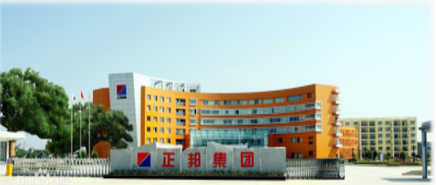

**【江西汇和化工简介】**  
 江西汇和化工有限公司成立于2013年，隶属于农业产业化国家重点龙头企业、中国企业500强、中国制造业500强、中国民营企业500强——正邦集团。座落于云山经济开发区星火工业园，拥有江西永修，四川广安两大基地；江西汇和化工以生产农药、农药中间体及精细化工产品的精细化工生产企业，公司注册资本1.5亿元, 总投资15亿元,主要年产10000 吨农药精细化学品及15000 吨农药制剂项目，实现年销售收入10亿元，可安置职工2000余人。公司是集生产、研发、贸易为一体的高新技术企业，产品面向国内外市场，与众多国际500强跨国著名企业，及国内很多著名农化企业有良好的合作关系。  
  四川汇和作物保护公司在四川省化工农药生产定点批复完成的基础上，在广安投资建设生物化工项目。四川汇和作物保护项目总投资约27亿元，占地约570亩。整个项目计划5年内全面建成，建成后年产值50亿元以上。项目计划分两期实施：  
  一期投资约12亿元，占地约270亩。建成达产后，年实现产能7000吨，产值约25亿元。  
  二期项目投资约15亿元，占地约300亩，在扩大一期产品产能的基础上，再新建高效低毒环保等项目。二期项目计划2022年8月启动建设，2024年建成，建成达产后年实现产值25亿元。

【**岗位需求**】

|  |  |  |  |
| --- | --- | --- | --- |
| **需求部门** | **岗位** | **人数** | **要求** |
| 海外销售部 | 销售助理 | 10 | 专业：应用化学，市场营销，国际经济与贸易、俄罗斯语、西班牙语相关专业 学历：本科及以上 |
| 登记专员 | 2 | 专业：应用化学、农学、植物保护相关专业 学历：本科及以上 |
| 国内销售部 | 销售助理 | 10 | 专业：化学、市场营销、语言类，国际贸易、经济等相关专业 学历：本科及以上 |
| 采购部 | 采购助理 | 5 | 专业：应用化学、机械、设备相关专业 学历：本科及以上 |
| 人力资源部 | 人力资源专员 | 2 | 专业：人力资源管理、行政管理、工商管理等 学历：本科及以上 |
| 财务部 | 财务助理 | 2 | 专业：财务管理、会计学等 学历：本科及以上 |
| 研究所 | 研发经理 | 2 | 专业：应用化学、化学工程与工艺、有机化学相关专业 学历：博士 |
| 研究员 | 3 | 专业：应用化学，化学工程与工艺，有机化学相关专业 学历：硕士 |
| 分析主任 | 1 | 专业：分析化学、药物分析相关专业 学历：硕士 |
| 分析员 | 1 | 专业：分析化学、药物分析相关专业 学历：本科及以上 |
| 生产管理部 | 环保储备干部 | 5 | 专业：环境工程、环境科学与工程 学历：本科及以上 |
| 安全储备干部 | 5 | 专业：安全工程 学历：本科及以上 |
| 生产技术部 | 技术员 | 5 | 专业：应用化学、化学工程与工艺相关专业 学历：本科及以上 |
| 供应链中心 | 设备储备干部 | 5 | 专业：化工过程机械、过程装备与控制、化工设备与机械相关专业 学历：本科及以上 |
| 工艺储备干部 | 5 | 专业：应用化学、化学工程与工艺、有机化学等相关专业 学历：本科及以上 |
| 自控储备干部 | 5 | 专业：自动化、测控技术与仪器、电气工程及其自动化、机电一体化相关专业 学历：本科及以上 |
| 供应链 | 广安基地 | 12 | 专业：应用化学、化学工程与工艺、自控、植物保护、市场营销等相关专业 学历：本科及以上 |

【**薪资福利**】

薪 资：本科5000-7000，硕士：7000-9000，博士：12000-15000

福 利：五险一金、年终奖、股权激励、三节福利、免费住宿，生日福利、话费补贴、公司食堂、交通补贴、定时聚餐、水电报销等。

工作时间：8:00-17:00，大小周休息，法定节假日休假。

发 展：公司计划明年单独上市（已在上报材料中，集团已是上市公司），公司永修基地将建成全球最大咪鲜胺供应生产基地；四川广安基地投资20亿（建设中），故需要大量储备精英人才。

**【公司鸟瞰图】**

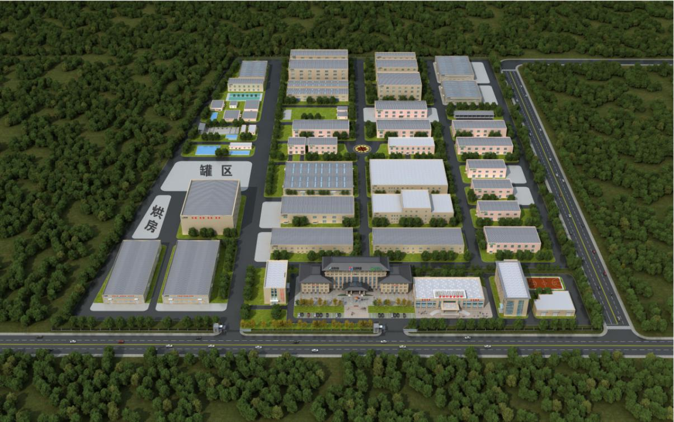

**【联系方式】**

联系人：杨先生 19822925755 刘女士 18000723552

简历投递：job@huihecrop.com

工作地点：江西省九江市永修县艾城镇星火工业园区星云大道